宠物上门预约及管理系统

1. 实现功能
2. 订单管理：用于对用户所选宠物服务的管理。
3. 会员管理：用于管理用户的基本信息和相关优惠等信息
4. 付款管理：微信支付
5. 具体功能
6. 订单管理
7. 用户可选择手机号注册或使用第三方账号登陆。初期考虑到开发工作量第三方登陆可暂时不做考虑。如果用户使用手机号码注册，涉及短信验证。
8. 到店寄养、训练功能：

选择服务类型：寄养、训练

寄养：

* 选择开始寄养时间：根据线下实际接待能力，显示时间及接待宠物数量。

须有独立页面，用于狗场负责人随时更新，同步线上线下数据。

* 计划结束时间，如果超过计划时间，用户在接宠物时可选择下线结清费用。
* 选择房间类型，房间类型有三种分类，不同房间价格不同。
* 选择宠物类型，按照字母顺序A-Z排序宠物类型。点击下一步。
* 计算寄养费用，房间及宠物选择完成后，系统自动计算出相应对应的价格，如巴哥，普通房间50元/天，寄养10天即500元）。实际业务存在预定模式，如果用户提前预定未来某一天的寄养，此时用户需缴纳一定金额的预付款，具体金额%可通过后台配置，如用户计划寄养10天，实际费用500，预付10%，即50元。
* 选择支付方式，微信或到店支付
* 跳转支付界面，完成支付。

训练：

* + - 选择训练课程，如打滚，系统显示详细课程介绍及价格。点击下一步。
    - 选择支付方式，微信或到店支付。
    - 跳转支付界面，完成支付。

1. 上门服务：

* 用户选择服务项目（洗澡、美容、基础医疗服务）
* 宠物类型(A-Z排序)，
* 地址信息（用户根据自己所在地址选择，如北三环-北四环之间，选择完成后再具体填写所在小区及单元信息。可选地址信息为实际服务范围，超出此范围无法提供上门服务），
* 服务方式（上门或到店），
* 选择服务时间（按照9-11点 13-15点每两个小时选择，日期可选未来2天
* 选择完成后系统根据用户地址信息基于LBS定位自动匹配此区域美容师，选择美容师可查看完成订单数量及评论（此处前期如果涉及到工作量可暂时提供评论信息等内容）。
* 选择完成后系统根据服务项目及宠物类型自动计算金额，点击下一步。

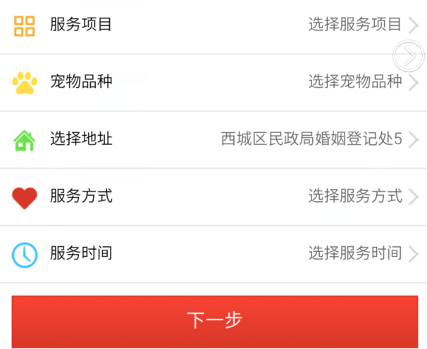

* 选择支付方式，微信或到付。
* 跳转支付界面，完成支付。

1. 会员管理（可参照京东、天猫等）
   1. 会员等级管理：用户三级等级管理,如A用户完成订单金额1000元及三级会员可享受上门或到店9折优惠。
   2. 我的订单：显示全部订单，可以根据不同的类型分类，订单号可复制。
   3. 我的钱包：账户余额、积分、红包、优惠券等。
   4. 个人资料管理：姓名、联系电话、联系地址、关联宠物信息（姓名、犬型、公母、生日、体重、狗证、疫苗、是否绝育）

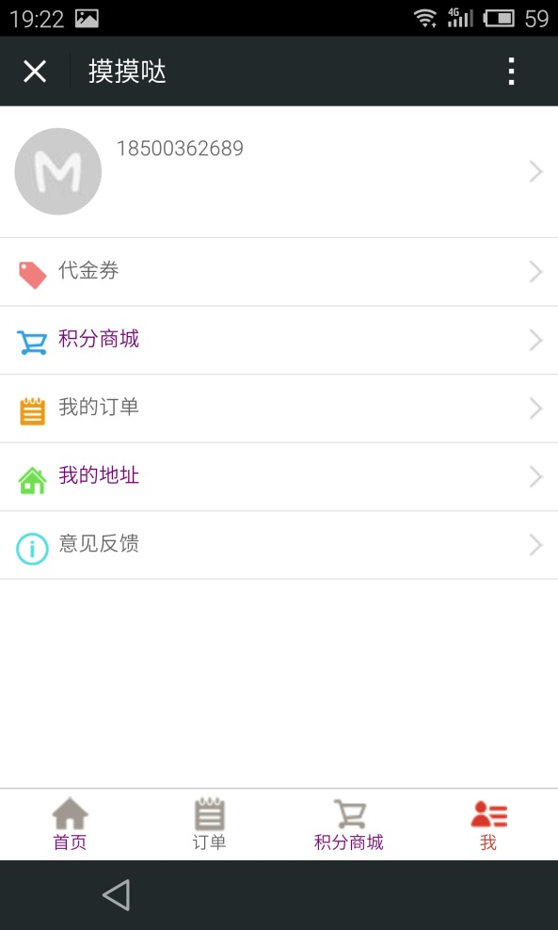

1. 付款功能

关联订单，微信支付，账户余额。后期支付宝或银行卡。

1. 商城功能

商城功能，用户可选择微信支付或账户余额支付。未来可扩展积分兑换功能，抽奖等。

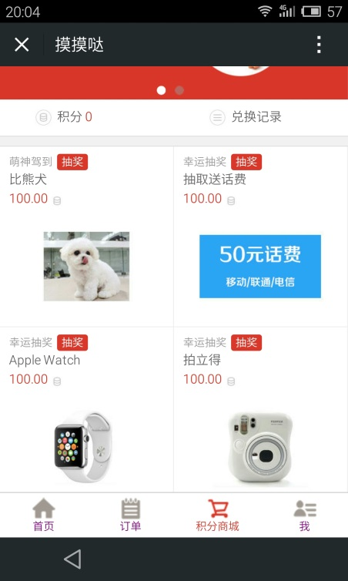

1. 订单推送

客服人员根据用户下单情况，推送消息至美容师，美容师接受订单方式建议使用微信推送，订单需显示用户地址、电话、所需服务类型、宠物信息等。

同行业参考：

微信服务号：

1. 摸摸哒 pet_momoda
2. 暖窝 nuanwopet
3. 宠到家 chongdaojia

微信订阅号：

1. 好狗狗 haogougou88
2. 大爱狗狗控 gougou2016

App

尾巴圈、狗狗去哪、爪爪等APP适用于先阶段业务，波奇、闻闻窝可借鉴起模式后期发展  
1、尾巴圈（APP提供具体服务）

2、狗狗去哪（APP提供具体服务）

1. 波奇（平台）
2. 闻闻窝（平台）
3. 爪爪（APP提供具体服务）